COMPETENCIA: RESUELVE PROBLEMAS DE CANTIDAD

SITUACIÓN N° 01: “PAGAMOS NUESTRAS DEUDAS OPORTUNAMENTE HACIENDO USO DE FRACCIONES”

Miguel es un padre de familia muy responsable y todos los meses paga sus servicios a tiempo. Un dia se fue la centro de la ciudad con cierta cantidad de dinero a realizar unos pagos, de la siguiente manera:



- Con la tercera parte de su dinero pagó el prestamo del banco.

- Con la quinta parte pago la pensión de la universidad de su hijo. - Con los 4/15 pago los servicios básico (Luz, agua y telefono)

- El resto se guardo.

Al día siguiente, del dinero guardado, gastó 5/6 para pagar el internet. Quedandole al final S/ 50 soles. A partir de la información responde:

a) ¿Cuánto dinero tenia Miguel al inicio?

EL PROPÓSITO DE LA SITUACIÓN ES: **“**Seleccionar y emplear estrategias de cálculo para realizar operaciones con expresiones fraccionarias.”

I. COMPRENDEMOS LA SITUACIÓN SIGNIFICATIVA:

a) ¿Qué rubros pagó Miguel el primer día? ___________________________________________________________________

b) ¿Qué rubros pagó Miguel el segundo día? _________________________________________________________________ c) ¿Cuánto dinero le quedo al final a Miguel? _________________________________________________________________ d) ¿Qué te piden hallar en la situación significativa? ____________________________________________________________

II. RECORDAMOS:

**ADICIÓN Y SUSTRACCIÓN** **MULTIPLICACIÓN** **DIVISIÓN**

÷ = 𝐱

a) ÷ = 𝑥

5x4 1



**Fracciones Homogéneas:** En la adición y sustracción de fracciones con igual denominador, se suman o restan los numeradores según sea el caso y se coloca el mismo denominador. **Ejemplo:**

a) : 5 + 2 = 5+2 = 𝟕

8 8 8 𝟖

**Fracciones Heterogéneas:** En la adición y sustracción de fracciones con diferente denominador, se reducen a fracciones equivalentes de igual denominador y se suman o restan los numeradores según sea el caso. **Ejemplo:**

1 1 1𝑥3 1𝑥2

a) + = +

2 3 2𝑥3 3𝑥2

3 2 3+2 𝟓

= + = =

6 6 6 𝟔

Para multiplicar fracciones, se multiplican los numeradores y los denominadores por separado

**Ejemplo:**

1 2 1 2 𝟏

a) 4 x 5 x2 = 40 = 𝟐𝟎

Para dividir fracciones, se multiplica el dividendo por el inverso del divisor:

𝐚 𝐜 𝐚 𝐝

𝐛 𝐝 𝐛 𝐜

**Ejemplo:**

24 4 24 30

5 30 5 4

= 24x30 = 36 = 𝟑𝟔

III. RESOLVEMOS LA SITUACIÓN SIGNIFICATIVA: **a) En el día 1 ¿Qué fracción representa la cantidad de dinero que guardo Miguel?**

Guardo = Total – (Banco + Universidad + Servicios)

**b) En el día 2 ¿Qué fracción representa la cantidad de dinero que le queda al final a Miguel?**

Del día 1 que parte guardo: **________________**

**Respuesta:**

**c) ¿Cuánto dinero tenia Miguel al inicio?**

- Sea “x” la cantidad de dinero que tenia al inicio. Del día 2 que parte quedo: **________________**

**Respuesta: Respuesta:**

IV. PROBLEMAS DE EXTENSIÓN:

1) Habiendo perdido un jugador la mitad de su dinero, volvió al juego y perdió la mitad de lo que le

quedaba, repitió lo mismo por tercera y cuarta vez, hasta que le quedó no más que S/6. ¿Cuánto dinero tenía al comenzar el juego?

**Resolver:**

2) Juan es el doble de rápido que Pedro. Si juntos pueden hacer cierto trabajo en 8 días, ¿cuánto tiempo le

tomaría a Juan hacerlo solo? **Resolver:**

V. REFLEXIONAMOS SOBRE EL DESARROLLO:

a) ¿Qué dificultades tuve para resolver la situación? ¿Cómo las superé? ___________________________________________________________________________________________________________ b) ¿En qué otras situaciones puedo aplicar los conocimientos trabajados en esta actividad? ___________________________________________________________________________________________________________

SITUACIÓN N° 02: “ANALIZAMOS LOS INTERESES PARA TOMAR MEJORES DECISIONES”

El señor Gustavo desea comprarse un automóvil con la finalidad de poder desplazarse de una manera más cómoda y rápida a su trabajo. Para ello, está solicitando un préstamo bancario de S/30 000. En respuesta el banco le hace dos propuestas:

- Propuesta 1: Una tasa de interés simple de 12 % anual para ser pagado en 3 años.

- Propuesta 2: Una tasa de interés compuesto de 5% semestral, capitalizable anualmente y para ser pagado en 3 años.

a) ¿Cuánto es el monto total que pagará Gustavo, si acepta la propuesta 1? b) ¿Cuánto es el monto total que pagará Gustavo, si acepta la propuesta 2? c) ¿Cuál de las dos propuestas es más conveniente para Gustavo?

EL PROPÓSITO DE LA SITUACIÓN ES: **“**Establecer relaciones entre datos y transformarlas a expresiones numéricas (modelos) que incluyen operaciones con tasas de interés simple y compuesto.”

I. COMPRENDEMOS LA SITUACIÓN SIGNIFICATIVA:

a) ¿Qué tipos de interés se presentan en la situación significativa? __________________________________________________ b) ¿Cuánto es el capital que están solicitando Gustavo al banco? ___________________________________________________ c) ¿Cuánto es la tasa de interés y el tiempo de la propuesta 1? _____________________________________________________ d) ¿Cuánto es la tasa de interés y el tiempo de la propuesta 2? _____________________________________________________

II. RECORDAMOS:

**INTERES SIMPLE:** El interés simple (I) que produce un capital (C) colocado a una tasa de interés (r%) está determinado por la siguiente expresión: **I = C · r% · t.**

**Donde:** I: interés producido C: capital r %: tasa de interés. t: tiempo

**Ejemplo:** Si Susana aceptará un préstamo de S/2000 a una tasa de interés simple del 10 % anual para pagar en 4 años, ¿Cuánto son los intereses y el monto final que pagará? **Solución:**

Calculamos el interés y el monto total, utilizando la formula: **I = C. r%. t**

Identificamos los datos: C = 2000 r = 10% anual = 10/100 t = 4 años

10

Calculamos el interés: I= 2000 (100) (4) = 800,

**Respuesta:** El interés generado es de S/800. Finalmente, el monto final a pagar es S/2800.

**INTERES COMPUESTO:** De manera general, el monto total, se calcula mediante la siguiente expresión: **M = C (1 + r%)t Ejemplo 2:** Si Manuela aceptara un préstamo de S/1 000 a una tasa de interés del 10 % anual y capitalizable anualmente, para pagar en 3 años. ¿Cuánto son los intereses y el monto final que pagará?

**Solución:**

Calculamos el monto, utilizando la formula: **M = C (1 + r%)t** Identificamos los datos: C = 1 000 r%= 10% anual t = 3 años

Calculamos el monto: M = 1000 (1 + 10%)3 M = 1000 (1,1)3

M = 1 000 (1,331) = 1 331 **Respuesta:** El monto final que se pagará al finalizar los tres años es de S/1 331

III. RESOLVEMOS LA SITUACIÓN SIGNIFICATIVA:

**a) ¿Cuánto es el monto total que pagará Gustavo, si acepta la propuesta 1?**

- Identificamos datos: Recuerda: “r%” y “t” deben estar en la misma unidad de tiempo.

C = _______ r % = _________________ t = _______ - Calcula el interés total utilizando la formula: **I = C. r% . t**

**b) ¿Cuánto es el monto total que pagará Gustavo, si acepta la propuesta 2?**

Identificamos datos: Recuerda: “r%” y “t” deben estar en la misma unidad de tiempo que el periodo de capitalización*.*

C = _______ r % = _________________ t = _______ - Calcula el monto total utilizando la formula: **M = C (1 + r%)t**

**Respuesta:**

- Calcula el monto total: **M = C + I**

**Respuesta:** **Respuesta: c) ¿Cuál de las dos propuestas es la más conveniente para Gustavo?**

IV. PROBLEMAS DE EXTENSIÓN:

1) El Banco de “La Nación” le ha otorgado a María un préstamo de S/ 5 000 a una tasa de interés simple del 4% trimestral. Si el préstamo lo pagará en dos años, ¿Cuánto será el interés que debe pagar María? **Resolver:**

2) Miguel deposita sus ahorros de S/ 10 000 en la Caja Municipal Ica, a una tasa de interés compuesto del 12% capitalizable anualmente. ¿Cuánto será el capital acumulado en 24 meses?

**Resuelve:**

V. REFLEXIONAMOS SOBRE EL DESARROLLO:

a) ¿Qué dificultades tuve para resolver la situación? ¿Cómo las superé? ___________________________________________________________________________________________________________ b) ¿En qué otras situaciones puedo aplicar los conocimientos trabajados en esta actividad? ___________________________________________________________________________________________________________

VI. EVALÚA TUS APRENDIZAJES:

**SITUACIONES** **CRITERIOS DE EVALUACIÓN PARA MIS LOGROS**

Pagamos nuestras deudas Seleccioné y combiné estrategias de cálculo empleando oportunamente haciendo uso operaciones con expresiones fraccionarias.

de fracciones

Analizamos los intereses para Establecí relaciones entre datos y las transformé a tomar mejores decisiones expresiones numéricas (modelos) que incluyen

operaciones con tasas de interés compuesto.

Lo logré Estoy en proceso

Estoy en inicio

COMPETENCIA: RESUELVE PROBLEMAS DE REGULARIDAD, EQUIVALENCIA Y CAMBIO



SITUACIÓN N° 03: “CUIDAMOS NUESTRA SALUD MEDIANTE ACTIVIDAD FÍSICA Y SISTEMAS DE ECUACIONES LINEALES”

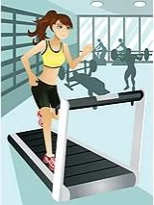María, para complementar el cuidado de su salud, está decidida a realizar actividad física de manera sostenida durante este año 2023. Para ello, acude a dos gimnasios donde le brindan la siguiente

información:

**GIMNASIO “A”:** Inscripción S/ 150

Mensualidad: S/ 100

**GIMNASIO “B”:** Inscripción S/ 350

Mensualidad: S/ 50

Luego de analizar ambas propuestas, responde:

a) Si María piensa asistir al gimnasio durante 3 meses ¿En cuál de los dos gimnasios gastaría menos? b) ¿En qué mes podría gastar lo mismo en cada gimnasio? ¿Cuánto sería el gasto total?

EL PROPÓSITO DE LA SITUACIÓN ES:**“**Establecer relaciones entre datos y valores desconocidos. Transformar esas relaciones a expresiones algebraicas que incluyen sistema de ecuaciones lineales con dos variables.”

cómo se podrían determinar las expresiones matemáticas que modelen el pago en cada mes I. COMPRENDEMOS LA SITUACIÓN SIGNIFICATIVA:

a) ¿Cuáles son las dos variables presentes en la situación significativa? ________________________________________________ b) ¿Cuánto cuesta la inscripción en cada gimnasio? ________________________________________________________________ c) ¿Cuánto cuesta la mensualidad en cada gimnasio? ______________________________________________________________ d) ¿Qué nos pide calcular la pregunta de la situación significativa? ____________________________________________________

II. RECORDAMOS:

**SISTEMA DE ECUACIONES LINEALES:**

Un sistema de ecuaciones lineales es un conjunto de ecuaciones en la que cada una es lineal con dos o más incógnitas.

**METODOS DE SOLUCIÓN:** Existen varios métodos de solución, entre los mas utilizados son los métodos de igualación, de reducción, de sustitución y método gráfico.

**A) Método de igualación:** Este método consiste en aislar en ambas ecuaciones la misma incógnita para poder igualar las expresiones, obteniendo así una ecuación con una sola incógnita.

**Ejemplo:**

Resolver el siguiente sistema de ecuaciones lineales, utilizando el método de igualación.

𝑥 + 𝑦 = 3………… (𝑖) 2𝑥 − 𝑦 = 0 …………(𝑖𝑖)

{

III. RESOLVEMOS LA SITUACIÓN SIGNIFICATIVA:

**a) Determina las ecuaciones que representa el gasto total que realiza en cada gimnasio .**

Recuerda: Gasto total = Inscripción + Pensiones mensuales.

**Solución:**

**Paso 1:** Despejamos en ambas ecuaciones la variable “y” En (ii): y = 3 – x En (ii): y = 2x

**Paso 2:** Como y = y, igualamos las expresiones y resolvemos la ecuación:

3 – x = 2x 3 = 2x + x 3 = 3x 3 = 𝑥

3

**1 = x**

**Paso 3:** Ahora, sustituimos el valor de la incógnita x = 1 en la primera de las ecuaciones anteriores para calcular y:

y = 3 – x y = 3 – 1 y = 2

Por tanto, la solución del sistema es

**x = 1 ; y = 2 → C.S. = {1; 2}**

**c) ¿En qué mes podría gastar lo mismo en cada gimnasio? ¿Cuánto sería el gasto total?**

- Resuelve el sistema de ecuaciones lineales.

Sea: “x” El número de meses. “y” El gasto total GIMNASIO “A”: y =

GIMNASIO “B”: y =

**b) Si María piensa asistir al gimnasio durante 3 meses ¿En cuál de los dos gimnasios gastaría menos?**

**Sea x = 3 → Determina el valor de “y” (gasto total)**

**Respuesta:** **Respuesta:**

IV. PROBLEMAS DE EXTENSIÓN: 1) Resuelve: {2𝑥 − 3𝑦 = 13

**Resolver:**

𝑥 − 𝑦 = 5

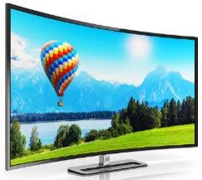2) En dos tiendas, A y B, se vende un TV de 50 pulgadas cuyo precio fue variando desde el comienzo del año. En la

tienda “A”, el precio inicial fue S/ 500 y aumentó S/ 100 cada mes. En la tienda “B”, el precio inicial fue S/ 700 y aumentó S/ 90 cada mes. En el quinto mes, ¿En qué tienda conviene comprar la TV?

**Resolver:**

V. REFLEXIONAMOS SOBRE EL DESARROLLO:

a) ¿Qué dificultades tuve para resolver la situación? ¿Cómo las superé? ___________________________________________________________________________________________________________ b) ¿En qué otras situaciones puedo aplicar los conocimientos trabajados en esta actividad? ___________________________________________________________________________________________________________

SITUACIÓN N° 04: “CUIDAMOS NUESTRA SALUD PRACTICANDO NATACIÓN, UTILIZANDO ECUACIONES CUADRÁTICAS”

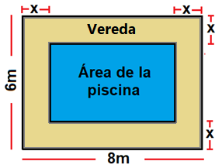

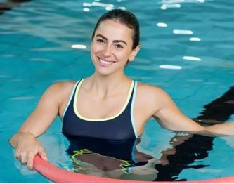María, para complementar el cuidado de su salud, asiste a una academia de natación para matricularse. Si al conocer la piscina, ella observa que que la zona donde esta la piscina es de

forma rectangular, cuyo largo mide 8 metros y el ancho 6 metros, ademas hay una vereda alrededor de la piscina que tiene un ancho constante (Ver imagen). Si el área total de la piscina es de 24 metros cuadrados. A partir de la información responde:

a) Calcula cuánto mide el ancho de la vereda. b) Calcula las dimensiones de la piscina.

EL PROPÓSITO DE LA SITUACIÓN ES: **“**Aprender a resolver problemas relacionado a establecer relaciones entre datos o valores desconocidos y transformar esas relaciones a expresiones que incluyen ecuaciones cuadráticas”

I. COMPRENDEMOS LA SITUACIÓN SIGNIFICATIVA:

a) ¿Cuáles son las dimensiones de la zona donde está la piscina? _____________________________________________________

b) En la imagen ¿Qué variable representa el ancho de la vereda? _____________________________________________________ c) ¿Cuál es el área de la piscina? ______________________________________________________________________________ d) ¿Qué te piden calcular en la situación significativa? ______________________________________________________________

II. RECORDAMOS:

2(𝑎) 2x5 10 10 10

−6±4

1

10 10

10 10

**RESOLUCIÓN DE ECUACIONES CUADRATICA:** Una ecuación cuadrática de la forma ax2 + bx + c = 0, se puede resolver aplicando la fórmula general: 𝑥 = −𝑏±√𝑏2−4𝑎𝑐

2𝑎

**Ejemplo:** Resolver: 5x2 + 6X + 1 = 0 **Solución:**

Los coeficientes son: a = 5; b = 6 y c = 1

Reemplazamos en la fórmula: 𝑥 = −𝑏±√(𝑏2−4𝑎𝑐) = −6±√(62−4.5.1) = −6±√(36−20) = −6±√(16) = −6±4

De esta expresión última extraemos los dos valores de “x” (cuando 4 es positivo, y cuando 4 es negativo);

𝑥 = −6+4 = −2 = −0,2

así: 𝑥 = 10 { 𝑥2 = −6−4 = −10 = −1 **POR LO TANTO:** C.S = {−0,2 ; −1}

III. RESOLVEMOS LA SITUACIÓN SIGNIFICATIVA: **a)** **Observa** **el** **grafico,**

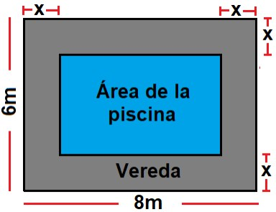**determina el largo y ancho de la piscina, utilizando“x”.**

**c) Calcula cuánto mide el ancho de la vereda.** - Resuelve la ecuación cuadrática.

Ecuación: _______________________________________

**Respuesta:**

IV. PROBLEMAS DE EXTENSIÓN: 1) Resuelve: x2 + 3x – 40 = 0 **Resolver:**

**b) Representa mediante una ecuación cuadratica elárea de la piscina:**

APISCINA = Ancho . Largo

**d) Calcula las dimensiones de la piscina.**

**Respuesta:**

2) Resuelve la ecuación: x2 + 2x + 6 = 0. **Resolver:**

V. REFLEXIONAMOS SOBRE EL DESARROLLO:

a) ¿Qué dificultades tuve para resolver la situación? ¿Cómo las superé? ___________________________________________________________________________________________________________ b) ¿En qué otras situaciones puedo aplicar los conocimientos trabajados en esta actividad? ___________________________________________________________________________________________________________

VI. EVALÚA TUS APRENDIZAJES:

**SITUACIONES** **CRITERIOS DE EVALUACIÓN PARA MIS LOGROS** Lo logré

Cuidamos nuestra salud Establecí relaciones entre datos, valores desconocidos. mediante actividad física y Transformé esas relaciones a expresiones algebraicas que sistemas de ecuaciones incluyen sistema de ecuaciones lineales con dos variables. lineales

Cuidamos nuestra salud Establecí relaciones entre datos o valores desconocidos y practicando natación y transformé esas relaciones a expresiones que incluyen utilizando ecuaciones ecuaciones cuadráticas.

cuadráticas.

Estoy en proceso

Estoy en inicio

COMPETENCIA: RESUELVE PROBLEMAS DE FORMA, MOVIMIENTO Y LOCALIZACIÓN.



SITUACIÓN N° 05: “ÁREAS DE FIGURAS COMPUESTAS EN NUESTRA VIDA DIARIA”

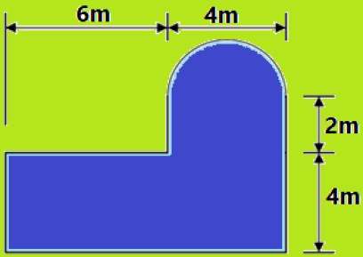Milena ha comprado un terrero, y en él quiere construir una piscina cuya forma se muestra en la imagen del lado derecho; y para determinar la cantidad de materiales que

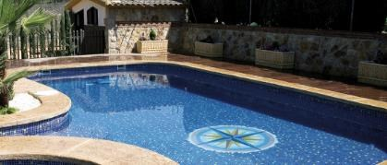va a necesitar para la construcción necesita saber algunas medidas sobre la piscina.

a) ¿Cuánto mide la superficie donde se construirá la piscina?

EL PROPÓSITO DE LA SITUACIÓN ES: **“**Seleccionar y combinar estrategias para determinar el área de figuras compuestas empleando unidades convencionales.”

I. COMPRENDEMOS LA SITUACIÓN SIGNIFICATIVA:

a) ¿Qué figuras geométricas se pueden formar en el terreno donde se construirá la piscina? ________________________________ b) ¿Cuánto vale el número "𝜋"? _______________________________________________________________________________ c) ¿Qué te piden hallar en la situación significativa? ________________________________________________________________

II. RECORDAMOS:

**FIGURA COMPUESTA:** Una figura compuesta se compone de triángulos, cuadriláteros, semicírculos y otras figuras de dos dimensiones.

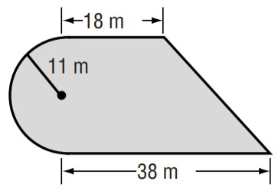**ÁREA:** Para calcular el área de una figura compuesta, se separa en figuras cuyas áreas sepas calcular y luego suma las áreas. **Ejemplo:** Calcula el área de la figura de la derecha en metros.

**Solución:**

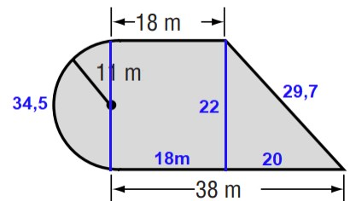La figura se puede separar en un semicírculo, rectángulo y un triángulo. Área de un semicírculo: A = π.r2

2

A = 3,14 x 112 = 189,97 m2

2

Área de un rectángulo: A = base x altura

A = 18 x 22 = 396 m2 Área de un triángulo: A = Base x altura

2

A = (20x22) = 220 m2

2

**Respuesta:** El área de la figura es 189,97 + 396 + 220 = 805,97 m2

III. RESOLVEMOS LA SITUACIÓN SIGNIFICATIVA:

**a) La figura, se puede separar en un semicírculo y dos rectángulos:**

**b) ¿Calcular el área que ocupa el semicirculo (A)?** - Recuerda: π = 3,14

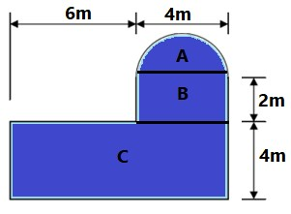**c) ¿Calcular el área que ocupa el rectangulo “B”?**

**d) ¿Calcular el área que ocupa el rectangulo “C”?**

**e) Cuánto mide la superficie donde se construirá la piscina?**

IV. PROBLEMAS DE EXTENSIÓN: 1) Calcular la

superficie del siguiente terreno. **Resolver:**

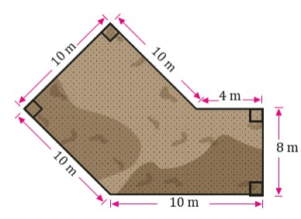

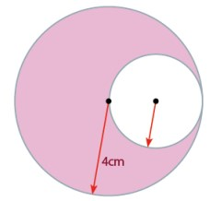2) Calcular el área de la región sombreada.

**Resolver:**

V. REFLEXIONAMOS SOBRE EL DESARROLLO:

a) ¿Qué dificultades tuve para resolver la situación? ¿Cómo las superé? ___________________________________________________________________________________________________________ b) ¿En qué otras situaciones puedo aplicar los conocimientos trabajados en esta actividad? ___________________________________________________________________________________________________________

SITUACIÓN N° 06: “ELABORANDO VELAS NAVIDEÑAS DE FORMAS CILINDRICAS Y CONICAS”



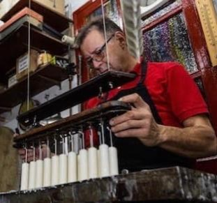Miguel vende y elabora velas decorativas de parafina. Con motivo de las festividades de Navidad, recibió un pedido de 120 velas de forma de cono de 10 cm de altura y 6 cm de diámetro. Luego de

preparar el molde con las medidas solicitadas, el cliente hizo un cambio de pedido, por lo cual ahora Miguel debe elaborar velas en forma cilíndrica conservando la misma altura y diámetro de la base de las velas del pedido anterior.

A partir de la situación responde:

a) ¿Cuántas velas de forma de cilindro podrá elaborar con la misma cantidad de parafina?

EL PROPÓSITO DE LA SITUACIÓN ES: **“**Aprender a resolver problema relacionados a emplear estrategias heurísticas, y procedimientos más convenientes para determinar el volumen de cuerpos de revolución empleando unidades convencionales.”

I. COMPRENDEMOS LA SITUACIÓN SIGNIFICATIVA:

a) ¿De qué formas son las velas que está elaborando Miguel? ____________________________________________________ b) ¿Cuánto mide el diámetro y la altura de la vela de forma de cono? _______________________________________________ c) ¿Cuánto mide el diámetro y la altura de la vela de forma de cilindro? _____________________________________________ d) ¿De cuánto es el primer pedido que recibió el señor Miguel? ____________________________________________________

II. RECORDAMOS:

**VOLUMEN DEUN CILINDRO:** El volumen de un cilindroes igual al área de su base multiplicado por su altura.

3 3

3

3 3

3

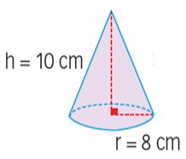

V = Área de la base x la altura V = π. R2. h

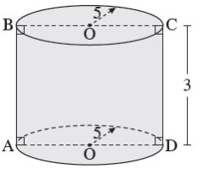**Ejemplo:** En el gráfico, O es centro de la base. Calcule el volumen del cilindro recto.

**Solución:**

V = π. R2. h

V = (3,14).(5)2.3 V = 235,5 u3

**Respuesta:** El volumen del cilindro recto es 235,5 u3

**VOLUMEN DE UN CONO:** El volumen se calcula así: V = AB . h = π . r2 . h

Donde: AB: Área de la base. h: Altura del cono

**Ejemplo:** Calcula el volumen de un cono si su altura mide 10 cm y el radio de su base mide 8 cm. **Solución:**

- Calculamos el volumen: V = π . r2 . h

V = 3,14.(8)2.10 = 3,14.(64).10 = 2 009,6 = 669,8 cm3

**Respuesta:** El volumen del cono es 669,8 cm3

III. RESOLVEMOS LA SITUACIÓN SIGNIFICATIVA: **a) Determina el volumen de una vela forma de cono:**

**V =** 𝐀𝐁 . 𝐡 **=**

𝟑

**Respuesta: ________________________________________**

**b) Determina la cantidad de parafina que tiene Miguel para la fabricación de las velas.**

- Recuerda: Se iba a fabricar 120 velas de forma de cono.

IV. PROBLEMAS DE EXTENSIÓN:

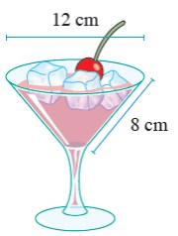

1) La señora Magaly recibió la visita de sus 10 estudiantes, por ello les prepara una limonada para todos, si

sus vasos tienen forma cilíndrica y además tiene una altura de 10 cm y su base tiene un diámetro de 8 cm. ¿Calcula que cantidad de limonada tendrá que preparar para invitarles un vaso lleno a cada uno?

**Resolver:**

**c) Determina el volumen de una vela forma de cono: V = AREABase x Altura =**

**Respuesta: _________________________________________**

**d) ¿Cuántas velas de forma de cilindro podrá elaborar con la misma cantidad de parafina?**

2) Calcula la capacidad de una copa en forma de cono como la que se muestra. **Resolver:**

V. REFLEXIONAMOS SOBRE EL DESARROLLO:

a) ¿Qué dificultades tuve para resolver la situación? ¿Cómo las superé? ___________________________________________________________________________________________________________ b) ¿En qué otras situaciones puedo aplicar los conocimientos trabajados en esta actividad? ___________________________________________________________________________________________________________

VI. EVALÚA TUS APRENDIZAJES:

**SITUACIONES** **CRITERIOS DE EVALUACIÓN PARA MIS LOGROS**

Áreas de figuras compuestas Seleccioné y combiné estrategias para determinar el área en nuestra vida diaria de figuras compuestas empleando unidades

convencionales.

Elaborando velas navideñas de Empleé estrategias heurísticas, y procedimientos más forma de cilíndricas y cónicas. convenientes para determinar el volumen de cuerpos de

revolución empleando unidades convencionales.

Lo logré Estoy en proceso

Estoy en inicio

COMPETENCIA: RESUELVE PROBLEMAS DE GESTIÓN DE DATOS E INCERTIDUMBRE



SITUACIÓN N° 07: “CONFORMAMOS NUESTRA DELEGACIÓN UTILIZANDO MEDIDAS DE TENDENCIA CENTRAL DE DATOS AGRUPADOS”

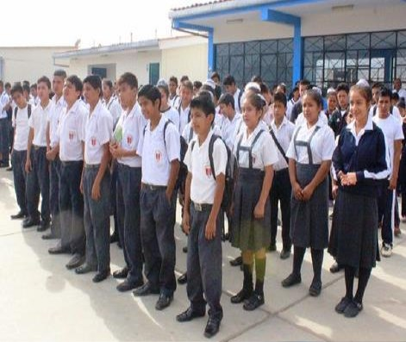Un grupo de estudiantes de la I.E. “Miguel Grau Seminario” de Piura, participara de una pasantía a desarrollarse en la ciudad de Lima. Y para seleccionar a la delegación que viajará, se tomará en cuenta sus edades.

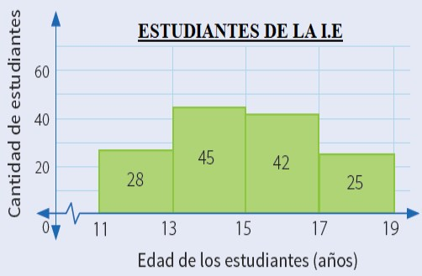

Si las edades de los estudiantes se muestran en la siguiente grafica. Organiza la información en una tabla de frecuencias, y responde:

a) ¿Calcula la edad promedio de los estudiantes?

b) ¿Calcula la mediana de las edades? c) ¿Calcula la edad más frecuente?

EL PROPÓSITO DE LA SITUACIÓN ES: **“**Emplear procedimientos para calcular las medidas de tendencia central de datos agrupados e interpreta la información”

I. COMPRENDEMOS LA SITUACIÓN SIGNIFICATIVA:

a) ¿Qué tipo de grafico se presenta en la situación significativa? ______________________________________________________

b) ¿Cuántos estudiantes hay en la institución educativa? ____________________________________________________________ c) ¿Qué te piden calcular en la situación problemática? ____________________________________________________________

II. RECORDAMOS:

𝐧



**MEDIDAS DE TENDENCIA CENTRAL PARA DATOS AGRUPADOS:**

Son medidas estadísticas que se usan para describir cómo se puede resumir la localización de los datos. Ubican e identifican el punto alrededor del cual se centran los datos. Las más utilizadas son: la media, la mediana y la moda.

**1) LA MEDIA (**𝐱̅**):** Cuando los datos se encuentran agrupados en una tabla de frecuencias y no se conocen los datos originales, la media o media aritmética se calcula aplicando la siguiente formula:

𝐱̅ = ∑𝐟𝐢 .𝐗𝐢; Donde: (fi = frecuencia absoluta; xi = marca de clase; n = número de datos)

**2) LA MEDIANA (Me):** Es el punto que divide la distribución **3) LA MODA (Mo):** De un conjunto de datos es el valor más de los datos en dos partes iguales. Para datos agrupados, se repetido. Cuando los datos son agrupados, se utiliza la

calcula aplicando la siguiente formula: siguiente formula:

𝐌𝐞 = 𝐋𝐢 + (𝐧− 𝐢−𝟏). 𝐀 **,** Donde: 𝐌𝐨 = 𝐋𝐢 + (𝐝𝟏+𝐝𝟐). 𝐀**,** Donde:

𝟐

𝐅

𝐟𝐢

𝐝𝟏

Li: Límite inferior del intervalo de la clase mediana d1 = fmo – fmo – 1 d2 = fmo – fmo + 1 Fi - 1: Frecuencia absoluta acumulada del intervalo anterior al Li : limite inferior del intervalo modal

Además:

intervalo de la clase mediana

mo

f ecuencia absoluta del interva o modal

fi: frecuencia absoluta del intervalo de la clase mediana fmo : fr: frecuencia absoluta anteriorlal intervalo modal fmo + 1: frecuencia absoluta posterior al intervalo modal A: amplitud del intervalo modal

– 1

A: amplitud del intervalo de la clase mediana

n: número de datos

III. RESOLVEMOS LA SITUACIÓN SIGNIFICATIVA: **a) Organiza los datos en la tabla de frecuencias:**

**Edad (años)** **Xi** **fi** **Xi.fi** **Fi** [11; 13[

[13; 15[ [15; 17[ [17; 19] **Total**

**c) ¿Calcula la mediana de las edades?** Me = Li + (2−f i−1).A =

n

F

i

**Respuesta:**

**b) ¿Calcula la edad promedio de los estudiantes?** -x̅ = ∑ fi .Xi =

n

**Respuesta:**

**d) ¿Calcula la edad más frecuente?** Mo = Li + (d1+d2).A =

d1

**Respuesta:**

IV. PROBLEMAS DE EXTENSIÓN:

1) Completa la siguiente tabla, que muestra información sobre los ingresos de un grupo de personas, y finalmente determina la media, la mediana y moda.



**Resolver:**

**INGRESOS** **Xi** **fi** **Fi** **Xi.fi** [160; 170[ 12

[170; 180[ 48 [180; 190[ 10 [190; 200[ 6 [200; 210] 4

**TOTAL**

V. REFLEXIONAMOS SOBRE EL DESARROLLO:

a) ¿Qué dificultades tuve para resolver la situación? ¿Cómo las superé? ___________________________________________________________________________________________________________ b) ¿En qué otras situaciones puedo aplicar los conocimientos trabajados en esta actividad? ___________________________________________________________________________________________________________

SITUACIÓN N° 08: “DETERMINAMOS LA PROBABILIDAD DE GANAR UN PREMIO EN EL SUPERMERCADO”

Una tienda ofrece a los clientes que efectúan compras mayores a 50 soles la posibilidad de girar la “Ruleta regalona” y obtener un beneficio.Si la flecha de la ruleta cae donde un número **“par” ,**el cliente se lleva

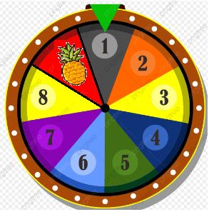

una canasta navideña. Si la flecha cae en un **“impar”,** el cliente se lleva un panetón.Finalmente,si la flecha cae en la sección de la **“Piña”**, no se lleva nada sólo se le agradece por la compra. Marío hizo una compra de S/80 y giró la ruleta. A partir de la información, responde:

a) ¿Qué es más probable que reciba Mario: Canasta, panetón o el agradecimiento por su compra?

b) ¿Cuál es la probabilidad de que Mario gane algún premio?

EL PROPÓSITO DE LA SITUACIÓN ES: **“**Emplear procedimientos para determinar la probabilidad de sucesos de una situación aleatoria mediante la regla de Laplace.”

I. COMPRENDEMOS LA SITUACIÓN SIGNIFICATIVA:

a) Al hacer girar la ruleta, ¿Cuál es el beneficio si la flecha cae en “Numero par”? ________________________________________ b) Al hacer girar la ruleta, ¿Cuál es el beneficio si la flecha cae en “Número impar”? ______________________________________ c) Al hacer girar la ruleta, ¿Cuál es el beneficio si la flecha cae en “Piña”? ______________________________________________

II. RECORDAMOS:

( )

n Ω Nº Total de casos posibles

P(A) = = =

3

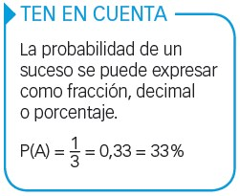

**PROBABILIDAD DE UN SUCESO: El Ley de Laplace**

Si los sucesos elementales del espacio muestral son equiprobables, la probabilidad de un suceso A, denotado P(A), es el cociente entre el número de casos favorables de que ocurra el suceso A y el número de casos posibles.

𝐏(𝐀) = n(A) = Nº de casos favorables del evento A **Donde: P(A):** Se lee probabilidad del suceso A

**n(A):** Número de elementos del suceso A

**n**(Ω): Número de elementos del espacio muestral

**Ejemplo:** Se sorteará una tableta entre los estudiantes de un colegio. Si hay 30 estudiantes de inicial, 70 de primaria y 50 de secundaria, ¿Cuál es la probabilidad de que el ganador sea de secundaria?

**Solución:**

• Determinamos los casos posibles, es decir, el total de estudiantes: n(Ω) = 30 + 70 + 50 = 150 • Determinamos los casos favorables, es decir, los estudiantes de secundaria: n(A) = 50

• Calculamos la probabilidad del suceso A: El ganador sean los estudiantes de secundaria Nº de casos favorables del evento A 50 1

Nº Total de casos posibles 150 3

**Respuesta:** La probabilidad de que el ganador sea de secundaria es 1 o 33,3%.

III. RESOLVEMOS LA SITUACIÓN SIGNIFICATIVA:

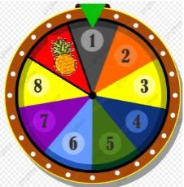

**a) ¿Qué es más probable que reciba Mario: canasta, panetón o agradecimiento por la compra?** - Observa la ruleta y determina el total de casos posibles o espacio muestral.

Ω =

→ n(Ω) =

- Calculamos la probabilidad de cada opción.

Sea A: “Obtener Número impar” → n(A) = Nº de casos de obtener “impar"

P(A) = =

Nº Total de casos

Sea B: “Obtener Número par” → n(B) = Nº de casos de obtener “Par”

P(B)= =

Nº Total de casos

Sea C: “Obtener Piña” → n (C) = Nº de casos de obtener “Piña”

P (C)= =

Nº Total de casos

**Respuesta:**

**b) ¿Cuál es la probabilidad de que Mario gane algún premio?**

- Para que Mario gane algo, quiere decir que se gane la canasta o el panetón. Sea D: “Obtener Número par o impar” → n(D) =

P(D) = =

Nº de casos de obtener “Par o impar”

Nº Total de casos

**Respuesta:**

IV. PROBLEMAS DE EXTENSIÓN:

1) En una feria municipal se presentaron diversos entretenimientos: tómbola, espectáculos musicales, venta de comida,tiro al blanco,etc. Uno de los juegos consistía en lanzar cuatro monedas simultáneamente.El costo de jugar era de S/1 y se entregaba como premio de 20 soles, si se lograba como resultado que en todas las monedas saliera cara o que en todas saliera sello; con cualquier otro resultado se perdía.

a) ¿Cuál es la probabilidad de que un jugador gane el premio? b) ¿Cuál es la probabilidad de que un jugador pierda el premio? **Resolver:**

V. REFLEXIONAMOS SOBRE EL DESARROLLO:

a) ¿Qué dificultades tuve para resolver la situación? ¿Cómo las superé? ___________________________________________________________________________________________________________ b) ¿En qué otras situaciones puedo aplicar los conocimientos trabajados en esta actividad? ___________________________________________________________________________________________________________

VI. EVALÚA TUS APRENDIZAJES:

**SITUACIONES** **CRITERIOS DE EVALUACIÓN PARA MIS LOGROS** Lo logré Estoy en Estoy proceso en inicio

Conformamos nuestra Utilicé procedimientos para calcular las medidas de delegación utilizando medidas tendencia central de datos agrupados en tablas o gráficos de tendencia central de datos estadísticos.

agrupados

Determinamos la probabilidad Interpreté una situación aleatoria simple y expresé la

de ganar un premio en el ocurrencia de sucesos mediante el valor de la probabilidad

 supermercado en su expresión fraccionaria o decimal.